附件1
106年度全民國防左營軍區故事館
徵文比賽報名表暨投稿作品
投稿者姓名 |  | 王瑋萱 | 學校 | 高雄市立三民家商
左營軍區故事館參觀照片
說明：故事館門口留影
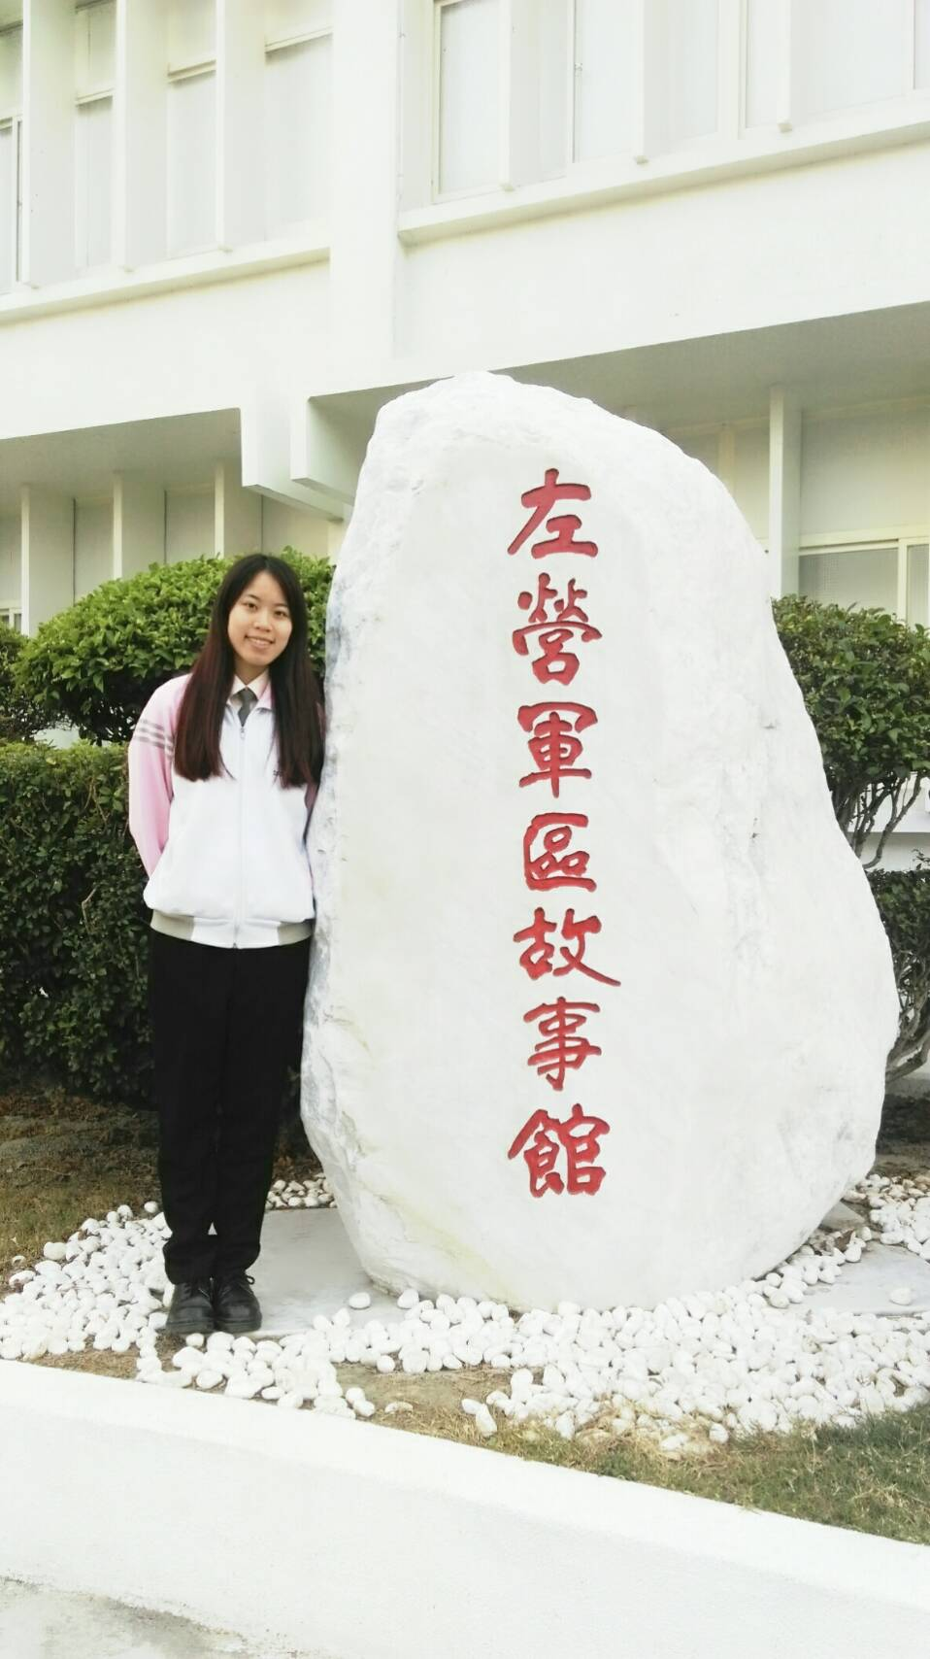
 | 投稿題目：我記憶中的左營
左營，我的出生地，陪伴我嬉鬧成長的地方。18年來，多少的喜怒哀樂伴隨著多少的年少無知，留下了多少屬於我和左營的青春歲月和足跡。
去年的某假日，媽媽專程帶著我和家人要到四海一家去散步並參觀「左營軍區故事館」，當時的我有點納悶，心想：「四海一家有什麼好看，不就一個小公園」，結果下車後看到的景色讓我傻眼，四海一家的小公園變漂亮了，樹木修剪整齊、環境清潔乾淨、整個感覺就是煥然一新，非常舒服。
走進了故事館之後，讓我產生了既陌生又熟悉的感覺，短短的影片欣賞，讓身為海軍子女的我，第一次感受到爸爸的工作是那麼的危險和辛苦，了解到海軍保家衛國的神聖使命和艱鉅任務，我不任性了，我不再怪爸爸缺席屬於我們一家人的重要節日了，因為爸爸正在保護我們。
參訪到早期左營，好像進入了左營的時光隧道，讓我了解到左營的地理形成及歷史典故。館內的陳設讓我心曠神怡，如同帶領我走進另一個年代、歷史、世界，讓我探索左營這個地方，認識、了解、既陌生又熟悉的海軍。館內的文物展示和史料文件的詳細記載，讓我滿載而歸。也讓我從中探尋了小時候的回憶～
「左營軍區故事館」，除了左營和軍區的介紹，更有令人垂涎三尺的眷村美食介紹，這是身為左營人及軍眷的驕傲，可以隨時品嘗道地的且多種口味的眷村美食，就是幸福滿滿，因為只有在地人(左營人)才有這種福利。
參訪中，讓我印象最深刻的是進館內的左手邊，展示的模型各個精緻，從房子、眷村或是軍港、軍艦的模型都很維妙維肖，甚至一草一木、陸地的道路、大海、高山、湖泊，全都縮小比例的放到故事館內展示，讓民眾仔細端看自己生活的城鎮，而且也能利用解說台的按鈕，知道正確的方向和位置，這種藉由親身體驗的互動，可以拉近民眾的距離。除此之外旁邊還有軍艦上的駕駛艙，讓我們更加認識軍艦上駕駛的視野如何。往裡面走有進入隧道，彷彿進入了時空隧道，跟著上面的解說回到各個時期的左營，用心、深入的探訪我的故鄉。我記得有個可以讓自己動手嘗試解摩斯密碼，也很好玩，而且能夠讓每個參訪者去體驗不一樣的遊戲，是個超讚的設計。
再來我發現二樓有個地方很像以前的教室，可以讓參訪的貴賓休息跟觀看影片，使他們更加認識不一樣的左營，轉個彎-會看見「榮耀印記」是有關海軍的徽章介紹，不論是官階或是衣服，列出來讓我一目了然，之後往前繼續走，有一道讓我目不轉睛的牆，看了不禁口水直流，就是介紹「眷村美食」，有劉家桂花燒雞、海青王家夾菜燒餅、劉家酸菜白肉鍋……等等的美食，邊看邊回憶小時候的食物，勾引起以前吃飯的各種回憶，看完都想再去老地方大快朵頤一番，重溫以前的味道。
在故事館中，有貼心的互動按鈕讓遊客更加了解外，也有溫馨的志工及海軍官校的學生作導覽，解說的十分詳細，他們和藹可親的笑容，認真努力的解說，不禁讓我想對他們按個〝讚〞，也更加的佩服他們的專業，想必是下了一番功夫，故事館外周遭有美麗的風景，很適合帶著親朋好友一同出遊，散步談心的好去處。
 | （表格請自行延伸）

